 | 2013年08月05日 星期一 第476期
与我们联系  首席分析师：  王宫 F0259850  公司地址：  北京市朝阳区朝外大街甲6号万通中心4座18层  (电梯楼层20层）  电话：010-85356555  友情链接  冠通期货经纪有限公司  中国中化集团公司  中国对外经贸信托有限公司  免责声明：期市有风险，入市须谨慎。本机构或本人分析、观点，仅做参考，不作为投资决策的依据。本公司及个人不承担任何投资行为产生的相应后果。 | - 冠通研判及投资建议  周五，股指期货市场呈冲高回落走势。主力合约早盘涨幅一度短暂超过2%，在2270一线遇阻回落，午后，市场逐步下行。本周国内消息偏利好：政治局开会继续强调宏观托底，国务院开会城镇基础设施建设，央行时隔6个月重启7天期逆回购，IPO重启预计推迟。目前蓝筹股估值很低，短期内经济急剧恶化的可能性小，下方空间不大。但多年来的资源错配使得经济形势在未来一段时间内难言乐观，期指也没有持续上涨的力量，即使外围有所提振，也难以持续。操作上，以日内操作为主，趋势性投资者可以等下周末方向明朗后入场为宜。  - 今日宏观经济事件评述  - 财政部向人大汇报：将扩大房产税改革试点范围  财政部日前向全国人大常委会预算工委通报关于贯彻落实十二届全国人大一次会议预算决议和履行政府三项承诺时表示，将加快推进营改增等相关税制改革，扩大个人住房房产税改革试点范围，为全面推进房地产税改革进一步积累经验。根据国务院第四次常务会议关于进一步扩大营业税改征增值税试点地区和行业范围的决定，2013年8月1日起已将交通运输业和现代服务业营业税改征增值税试点在全国范围内推开，并将广播影视服务纳入了现代服务业范围。财政部表示，目前，正在积极研究将铁路运输和邮电通信等行业营业税改征增值税试点方案，争取在今年年底或明年年初实施。  - 美国7月新增非农就业放慢但失业率创四年最低  据路透社报道，美国劳工部数据称7月非农就业增长16.2万不及预期，雇主放慢招聘步伐，但不管怎样失业率下降0.2个百分点至7.4%创四年最低。这一喜忧参半的数据或使美联储退出QE3更为谨慎。7月份失业率下降部分归功于就业增长，不过与此同时劳动力市场也在萎缩，失业率数据顿失光彩。数据强化了美国就业市场逐步复苏、宏观经济仍处低速模式的观点。问题在于就业增速是否足以让美联储觉得美国经济已做好支持减弱的准备。为了压低借贷成本，美联储目前每月购买850亿美元债券。量化宽松刺激方案已经压低了利率，促进美国陷入困境的房地产的发展和汽车销售。上月伯南克主席表示可能会在年底前减少每月的购债规模，到2014年中完全结束。  - 昨日行情回顾  - 国内方面：  周五，沪深300指数，早盘小幅高开后，震荡回落。截至收盘，沪深300指数报2247.26点，涨幅0.08%。板块方面，食品、房地产、仪器仪表以及电子信息板块领涨；而公用事业、券商信托以及文化传媒板块出现较大跌幅。  股指期货方面，周五，主力合约IF1308报2240.0点，涨幅0.67%；IF1309报2230.4点，涨幅0.74%；IF1312报2233.0点，涨幅0.76%；IF1403报2246.0点，涨幅0.56%。  数据来源：冠通期货  数据来源：wind 冠通期货  数据来源：wind 冠通期货  数据来源：wind 冠通期货  数据来源：wind 冠通期货  数据来源：wind 冠通期货  - 国际方面：  美股周五微升，道指年内第三十次创新高。周五公布的非农就业人数报告不及预期，刺激国债市场上涨，美元汇率下滑。欧洲基准股指周五小幅收涨，连续第二个交易日创两月新高，受利好财报推动，保险股全线上涨，为大盘提供了主要支撑；但美国非农就业数据欠佳，对欧洲股市构成一定拖累，主要区域股指涨跌互见。  数据来源：文华财经  - 持仓分析  数据来源：wind 冠通期货  数据来源：wind 冠通期货  数据来源：wind 冠通期货  - 融资融券分析  数据来源：wind 冠通期货  数据来源：wind 冠通期货
  图1 昨日沪深300现货日内行情图
  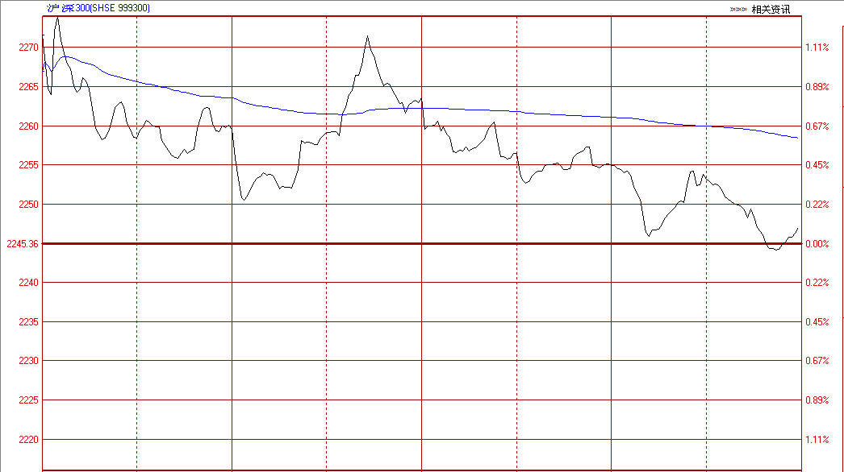
  表1 昨日国内主要现货指数收盘情况表
  股票指数 | 收报 | 涨跌幅%
  沪深300指数 | 2247.26 | 0.08
  上证综指 | 2029.42 | 0.02
  深证成指 | 7961.47 | 0.37
  表2 昨日股指期货合约交易情况表
  合约名称 | 开盘价 | 最高价 | 最低价 | 收盘价 | 涨跌 | 成交量 | 持仓量 |  | 日增仓
  IF1308 | 2,271.6 | 2,271.6 | 2,229.2 | 2,240 | 15 | 859,756 | 60,364 | -7,178
  IF1308 | 2,259.8 | 2,259.8 | 2,220.2 | 2,230.4 | 16.4 | 54,857 | 24,918 | 1,712
  IF1312 | 2,262.6 | 2,262.6 | 2,224 | 2,233 | 16.8 | 5,230 | 6,653 | -14
  IF1403 | 2,275 | 2,275 | 2,236.6 | 2,246 | 12.6 | 961 | 1,046 | 155
  图2沪深300分行业涨跌图
  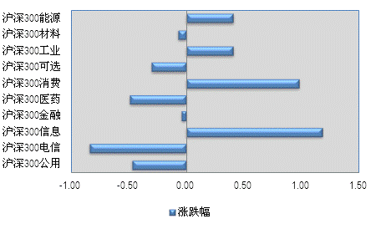
  图3 沪深300前十大权重股涨跌幅图
  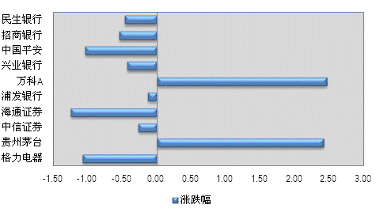
  图4 沪深300指数贡献前十名
  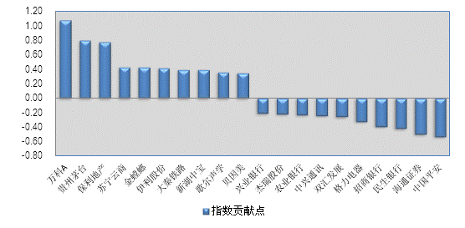
  表3 最新国际股价指数和主要大宗商品价格表
  指数名称 | 收报 | 涨跌幅%
  道琼斯工业平均指数 | 15658.36 | 0.19
  标准普尔500指数 | 1709.67 | 0.16
  纳斯达克综合指数 | 3689.59 | 0.38
  英国富时100 | 6647.87 | -0.51
  法国CAC40 | 4045.65 | 0.07
  香港恒生指数 | 22190.97 | 0.46
  日经225指数 | 14466.16 | 3.29
  美元指数 | 81.923 | -0.54
  纽约原油期货价格09合约 | 106.94 | -0.88
  纽约黄金期货价格12合约 | 1310.5 | -0.05
  图5 成交量与持仓量分布图
  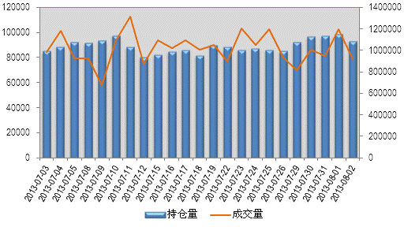
  图6 多头持仓排名示意图 | 图7空头持仓排名示意图
  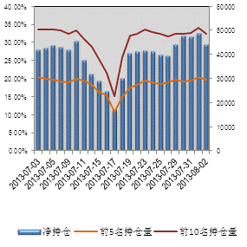 | 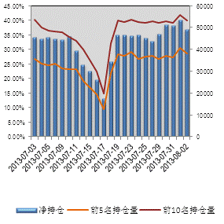
  图8 净持仓与价格走势图
  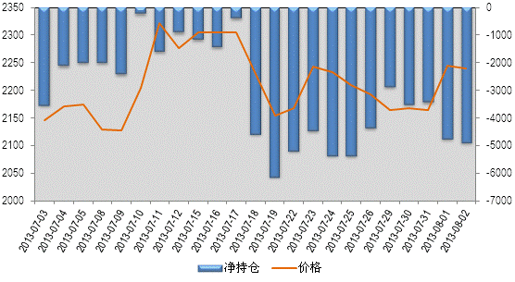
  图9 融资融券余额走势图（沪市）
  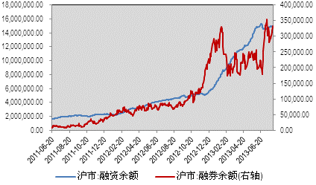
  图10 融资融券余额走势图（深市）
  